Jaaroverzicht 2022
LTO Vakgroep Bomen, Vaste planten en Zomerbloemen

Bosplantsoen, haagplanten, rozen, sierheesters en coniferen, fruitgewassen, zomerbloemen, vaste planten en laan- en sierbomen vormen de basis voor een groene, gezonde, veilige en prettige leef-, werk- en thuisomgeving in Nederland en ver daar buiten.
Ondernemers uit onze sector leveren uitgangsmateriaal voor de teelt van fruit en noten en dragen bij met hun producten aan de vergroening van de stad, de Nationale Bossenstrategie, het vergroten van de biodiversiteit en het omgaan met klimaatverandering.
Geworteld in de sector, verbindend, herkenbaar en vooruitziend werken wij vanuit onze passie voor groen. Samen met ondernemers focussen we op kansen om de ondernemingsruimte te optimaliseren en te verbreden en de samenleving te vergroenen.

Hieronder volgt een overzicht van de onderwerpen waar de LTO Vakgroep Bomen, Vaste planten en Zomerbloemen alsmede haar cultuurgroepen zich voor hebben ingezet in 2022.

- Groen is leven
Floriade
Het centrale thema van de wereldtuinbouwtentoonstelling Floriade in Almere was ‘Growing Green Cities’. Dit bood een uitgelezen kans voor onze sector om het gehele sortiment bomen, vaste planten en zomerbloemen te promoten. De cultuurgroepen hebben met hulp van velen de inzendingen verzorgd voor het arboretum en de afzonderlijke inzendingen. De bomen en planten voor het arboretum blijven staan en maken deel uit van nieuwe woonwijk Hortus die op het terrein gebouwd gaat worden.
De Floriade werd bezocht door 685.000 bezoekers.

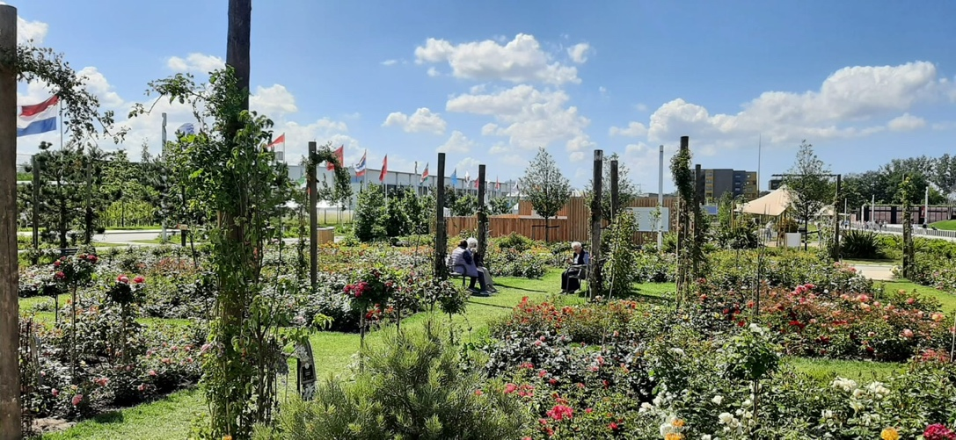

‘Haagplanten voor stad, dorp en landschap’
De LTO Cultuurgroep Bos- en Haagplantsoen heeft een nieuwe sectorpromotie van haagplanten gelanceerd, en een digitale brochure gemaakt die gericht is aan professionele gebruikers van haagplanten in stad, dorp en landschap, tuin- en landschapsarchitecten en beslissers van overheden. Met de promotie wil de cultuurgroep hen inspireren en mogelijke toepassingen laten zien. Zoals het thema ‘Schoolhekken eruit, heggen en hagen erin’, ‘Hagen in en rond parkjes’, ‘Plant eens een andere haag’, ‘Hagen die lekker ruiken’ en ‘Hagen die vogels aantrekken’.

- Teelt van gezonde planten

Gericht op de doelstellingen voor 2030, namelijk nul emissie en nagenoeg geen residu van gewasbeschermingsmiddelen, zijn door de vakgroep twee projecten geïnitieerd die in 2022 van start zijn gegaan. Het betreft het project ‘weerbaar telen’ waarbinnen de innovatiekringen een centrale rol vervullen en het project ‘datagedreven emissiebeperking’, waarbij vooral aandacht wordt besteed aan nieuwe en beschikbare technieken.
Met de CEMP Coöperatie wordt gewerkt aan een voldoende beschikbaarheid van effectieve (laag risico) gewasbeschermingsmiddelen. In 2022 heeft dit geleid tot toelatingen van (nieuwe) middelen die voor de sector belangrijk zijn. Deze toelatingen kwamen tot stand in samenwerking met de producenten van deze middelen.
De LTO vakgroep behoort tot de grondleggers van de CEMP coöperatie, samen met Stichting Belangenbehartiging Greenport Boskoop, Tree Centre Opheusden (TCO), Coöperatieve Vereniging Treeport Zundert en Boomteeltstudieclub Horst aan de Maas.

Innovatiekringen weerbaar telen gestart
In 4 boomteeltregio’s zijn in 2022 innovatiekringen gestart, met ondersteuning vanuit de LTO cultuurgroepen, de regionale vakorganisaties en LNV. In iedere innovatiekring werkt een aantal bedrijven aan oplossingen op hun eigen bedrijf, waarbij nagenoeg zonder emissie en zonder residu van gewasbeschermingsmiddelen producten kunnen worden geteeld.
De onderwerpen en resultaten zijn (en worden) gedeeld met collega-kwekers tijdens bijeenkomsten en via nieuwsbrieven. De innovatiekringen dragen bij aan een teelt van gezonde planten op een duurzame wijze, gericht op de doelstellingen in 2030: telen zonder emissie en nagenoeg zonder residu van gewasbeschermingsmiddelen.

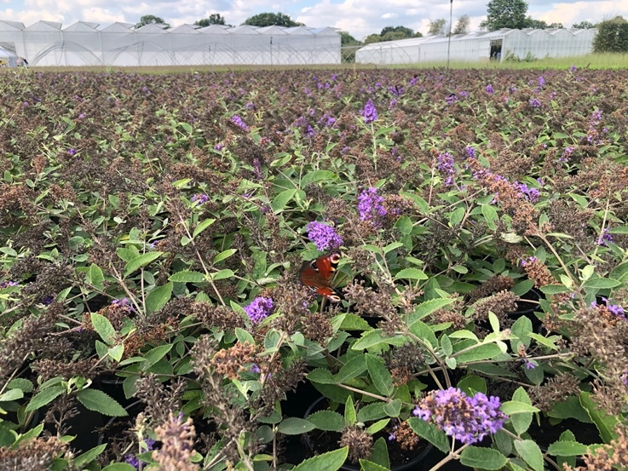
Verduurzaming potgrond
In het kader van verduurzaming heeft de LTO vakgroep met andere bedrijfslevenorganisaties gewerkt aan een convenant met de overheid en potgrondleveranciers om de milieu-impact van potgrond en substraat te verlagen.
Om verdere uitleg te geven over het convenant, en ontwikkelingen te benoemen in de sector, heeft de vakgroep een webinar georganiseerd voor leden.

- Fytosanitaire risico’s: bewustwording en preventie
Het beheersen van fytosanitaire risico’s is van belang om de teelten te beschermen en de afzetmogelijk-heden te behouden en te vergroten. In een nieuw landelijk project, gezamenlijk met 4 boomteeltregio’s, wordt gewerkt aan bewustwording van fytosanitaire risico’s en de preventiemaatregelen die op bedrijven genomen kunnen worden om de risico’s te verkleinen.
Over het project zijn verschillende berichten en artikelen verschenen.

Crisisoefening Xylella uitbraak
Gezamenlijk met 4 boomteeltregio’s is een crisisoefening Xylella gehouden bij Tree Centre Opheusden. Aan deze crisisoefening namen naast regionale en landelijke sectororganisaties ook de regionale en landelijke overheid deel.
Als spin-off van deze oefening zijn diverse filmpjes en berichten gemaakt die bijdragen aan bewustwording over de risico’s van een Xylella uitbraak bij ondernemers.

- Gewaslijsten 7e Actieprogramma Nitraatrichtlijn

Mede door inzet van de LTO vakgroep staan boomkwekerijgewassen, meerjarige bloemisterijgewassen, snij- en trekheesters en vaste planten op de lijst met ‘vroege teelten’.
Dit betekent dat al na 15 februari kan worden bemest, ipv na 15 maart.
De vakgroep zet zich ervoor in om de teelten in onze sector ook op de lijst ‘wintergewassen’ en de lijst ‘rustgewassen’ te laten opnemen.
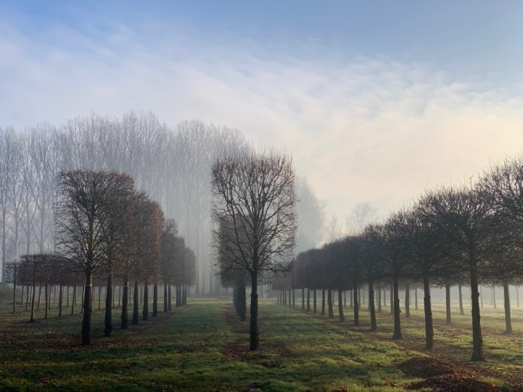
- Ondernemerschap en onderwijs

Ondernemerschap
De vakgroep kent de commissie Werkgeversaangelegenheden en Onderwijs (werkgeverscommissie).
Deze commissie heeft in 2022 de volgende onderwerpen aan de orde gehad:
- CAO, als klankbord voor de Regiegroep Open teelten, waar de onderhandelingen voor de CAO Open Teelten worden voorbereid.
- Collandfonds Arbeidsmarktbeleid. De comissie heeft diverse keren stilgestaan bij de mogelijkheden van dit fonds voor onze sector. Er zijn enkele activiteiten, zoals de seniorenregeling, die zwaar op ons fonds drukken, waardoor ander zeer gewenste activiteiten onder druk komen te staan. De commissie zou graag een andere financieringsvorm zien in samenhang met pensioneringsregelingen.
- Talentboom. Er zijn in 2022 2 consulenten voor de sector actief geweest. De werkgeverscommissie fungeert als klankbordgroep.
- Brancheopleiding; Deze opleiding is ontwikkeld op initiatief van de werkgeverscommissie. Deze opleiding is opgezet voor zij-instromers en een aanvulling op de reguliere MBO-opleidingen.
Deze opleiding werd in 2022 gegeven in Boskoop. Werving in andere regio’s (waaronder Horst a/d Maas) wordt gestart.

Landelijke Jongerendag Boomkwekerij
Op 26 augustus 2022 werd door de vakgroep, samen met Roelands Boomkwekerijen, Boomkwekerij Verpaalen, Treeport Zundert en met ondersteuning van Colland, de tweede Landelijke Jongerendag Boomkwekerij georganiseerd in Zundert.
Ruim 160 jongeren, zowel jonge medewerkers als jonge (toekomstige) bedrijfseigenaren kwamen bijeen op de bedrijven van Roelands en Verpaalen. Bekijk een video met impressies.

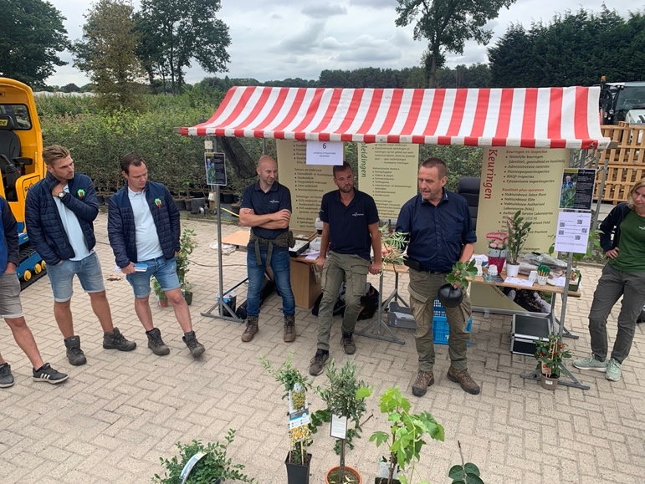

- Relatiedag
De vakgroep organiseerde 23 juni bij de Floriade in Almere de Relatiedag voor leden en sectorgenoten. Met presentaties van Sjaak van der Tak (voorzitter LTO Nederland), Henk Raaijmakers (president European Nurserystock Association) en Dirk Ebben (jonge ondernemer en bedrijfsopvolger Boomkwekerij Ebben). Circa 80 deelnemers. Er werd officieel afscheid genomen van vorige vakgroepvoorzitter Henk Raaijmakers.

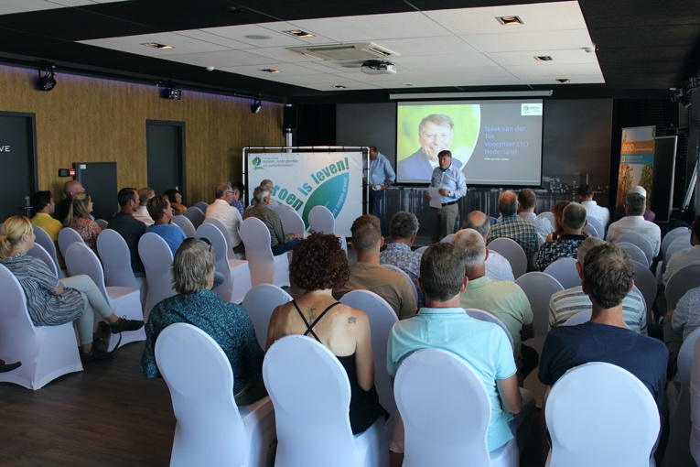

- Ledenwebinars
In 2022 werden ledenwebinars gehouden over promotie Buxus (circa 40 deelnemers), kwekersrecht (30 deelnemers), sortimentsontwikkeling vaste planten en potgrond: minder veen, meer alternatieven (80 deelnemers). De webinars zijn terug te zien via de website van de vakgroep en LTO YouTube.

